1. Can you provide code evidence that old password cannot be used?

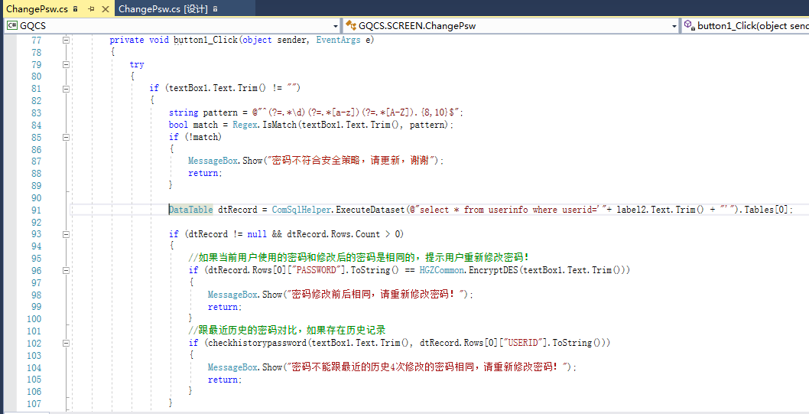

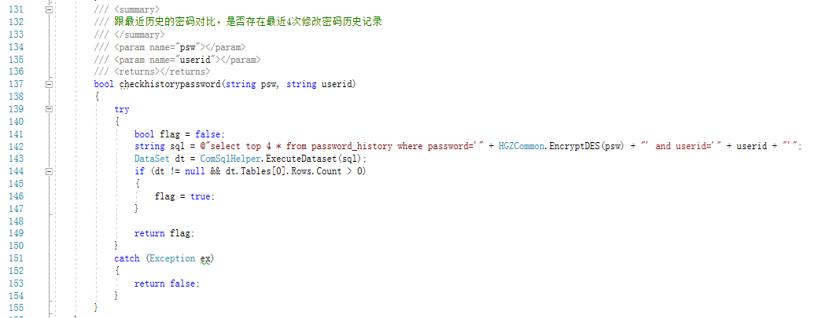

历史密码表，已测试用户为例

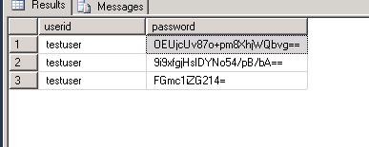

1）、不能和正在使用的密码相同

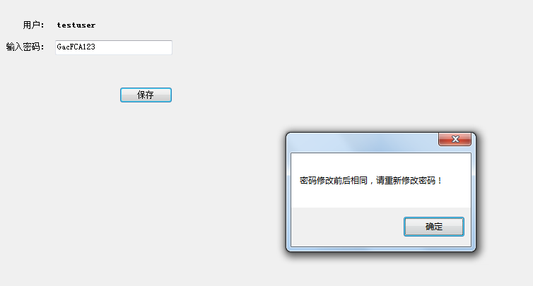

2）、修改的密码不能跟历史四次次密码相同

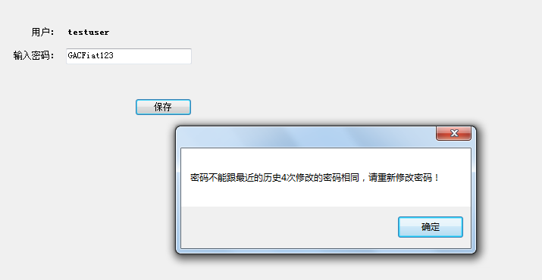

2. Can you provide code evidence that initial password must be changed once user received password?

添加一个新用户并初始化

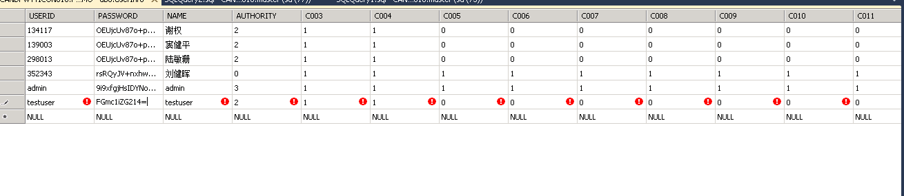

第一次登陆系统

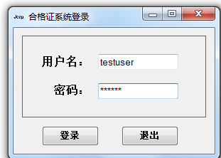

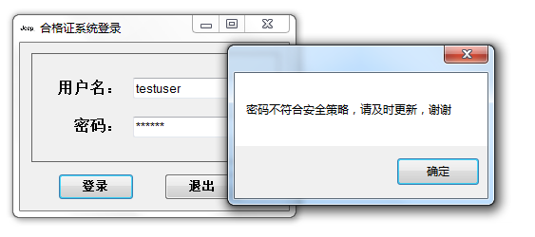

确定后修改密码

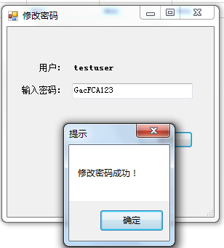

确定后进入系统

